Arthur ***Rapport de séance n°2***  Projet Vitis

 18/10/22

Objectifs de la séance :

* Faire la liste définitive de la commande
* Exporter le châssis de Fusion vers Inskape
* 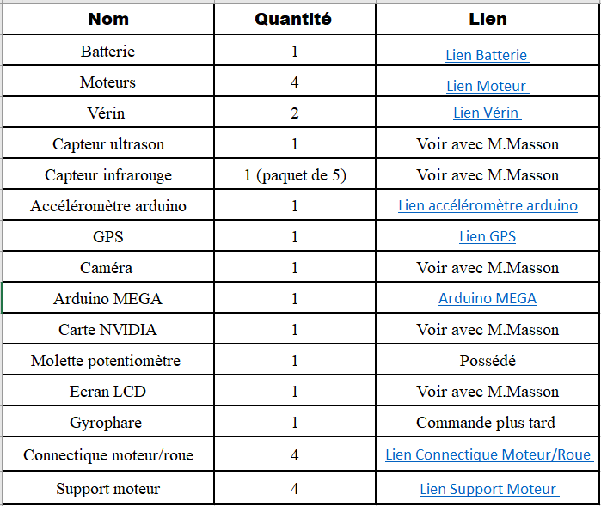Découper le châssis

Réalisations :

* La plupart des capteurs étaient déjà dans les stocks de l’université nous avons seulement commandé les moteurs dans un premier temps
* Puis nous avons eu le droit à un cours sur l’utilisation de GitHub Desktop combiné à Visual Studio Code pour faciliter l’actualisation de notre GitHub sur Vitis.



* 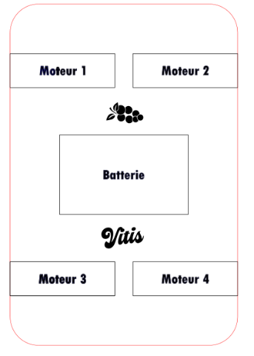Il était temps d’exporter la version Fusion 360 de notre châssis sur Inskape afin d’utiliser la découpeuse laser. En rouge la machine comprend qu’il faut découper et en noir qu’il faut graver.

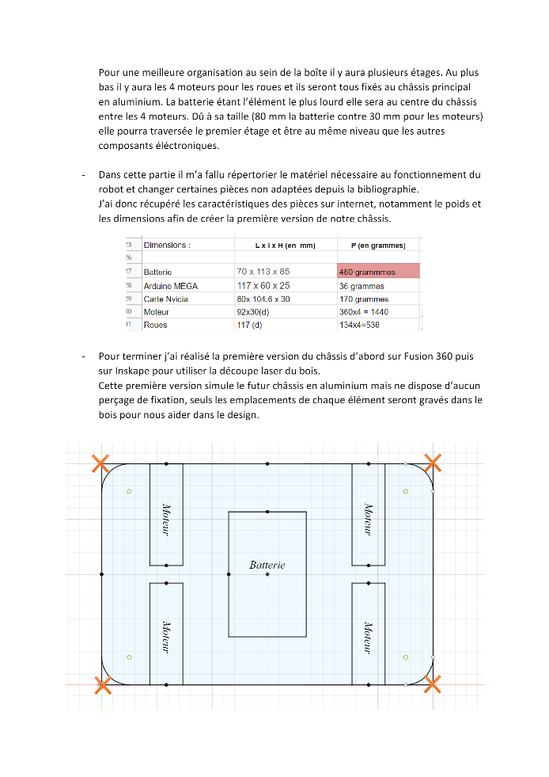

Malheureusement le FabLab était fermé durant toute la séance donc la découpe de la pièce est reportée à la prochaine séance.

* A la place de la découpe j’ai donc commencé à explorer nos capteurs fraichement acquis. Le premier est l’accéléromètre gyroscope, il va permettre à Vitis de connaître son orientation dans l’espace et asservir sa course en ligne droite.

Il permettra également de connaître l’inclinaison des pentes dans les vignes et d’envoyer un message d’erreur si la pente est trop forte pour lui.

J’ai téléchargé la bibliothèque associée au capteur (I2Cdev et MPU6050) et j’ai obtenu mes premières mesures ci-dessous. Elles n’étaient pas très précises, à creuser pour la prochaine séance.

